装

订

线
班级 姓名 学号 考试日期 年 月 日
2006 至 2007 学年第 1 学期 课程名称 数据库原理A （本科）试卷 A
试卷类别：考试； 考试形式：闭卷； 考试时间 120 分钟
题号 | 一 | 二 | 三 | 四 |  |  |  |  |  |  | 总分
分数

注：所有试题的答案都写在答题纸上！

- 单项选择题（ 每小题1分，共15分 ）
1．数据库管理系统能实现对数据库中数据的查询、插入、修改和删除，这类功能称为（ ）。
A．数据定义功能 B．数据管理功能 C．数据操纵功能 D．数据控制功能
2．在数据库的三级模式结构中，描述数据库中全体数据的逻辑结构和特性的是（ ）。
A．外模式 B．内模式 C．存储模式 D．模式
3．在数据库的体系结构中，数据库存储结构的改变会引起内模式的改变。为了使数据库的模式保持不变，必须改变模式与内模式之间的映象。使数据库具有（ ）。
A．数据独立性 B．逻辑独立性 C．物理独立性 D．操作独立性
4．SQL语言具有（ ）功能。
A．关系规范化、数据操纵、数据控制 B．数据定义、数据操纵、数据控制
C．关系规范化、数据定义、数据控制 D．关系规范化、数据操纵、数据定义
5．关系数据库规范化是为解决关系数据库中（ ）问题而引入的。
A．插入异常、删除异常和数据冗余 B．提高查询速度
C．减少数据操作的复杂性 D．保证数据的安全性和完整性
6．能够消除多值依赖引起的冗余的是（ ）。
A．2NF B．3NF C．4NF D．BCNF
7．一般地，一个数据库系统的外模式（ ）。
A．只能有一个 B．最多只能有一个 C．至少有两个 D．可以有多个
8．下面不属于数据库物理设计阶段应考虑的问题是（ ）。
A．存取方法的选择 B．用户子模式设计
C．确定系统配置的问题 D． 索引与接口设计
9．下列哪个不是数据库系统必须提供的数据控制功能（ ）。
A．安全性B．可移植性C．完整性D．并发控制

10．数据模型的三要素是（ ）。
A．外模式、模式和内模式 B．关系模型、层次模型和网状模型
C．实体、属性和联系 D．数据结构、数据操作和完整性约束
11．在视图上不能完成的操作是（ ）
A．在视图上定义新的视图 B．查询操作 C．更新视图 D．在视图上定义新的基本表
12．数据库的（ ）是指数据的正确性和相容性。
A．安全性 B．完整性 C．并发控制 D．恢复
13．在第一个事务以S封锁方式读数据A时，第二个事务对数据A的读会遭到失败的是（ ）。
A．实现X封锁的读 B．实现S封锁的读 C．不加封锁的读 D．实现共享型封锁的读
14．在数据库系统中，对存取权限的定义称为（ ）。
A．命令 B．授权 C．定义 D．审计
15．候选码中的属性称为（ ）。
A．非主属性 B．主属性 C．复合属性 D．关键属性

- 填空题（每空1分，共18分）
1．我们通常把 和 称为非关系模型。
2．数据库系统的核心是 。
3．在关系代数中专门的关系运算包括 、投影、 、除等运算。
4. 在设计局部E-R图时，各个局部E-R图之间难免有不一致的地方，称为冲突。这些冲突主要有 、 和 三类。
5．事务具有的四个特性分别是 、 、 和原子性。
6．关系数据库的实体完整性是 。
7．在关系模式R（U）中，如果X→Y，Y→Z，且Y不是X的子集，不存在X←→Y的情况，
则称Z 依赖于X。
8．并发控制的基本单位是 。
9．当数据库被破坏时，利用 和 可以有效地恢复数据库。
10．SQL SERVER2000中的4个重要的系统数据库分别是 、Msdb数据库、Model
数据库和 。

- 简答题（每题5分，共20分）
1.什么是视图?视图有什么作用?
2.简述规范设计方法中，数据库及其应用系统开发的全过程。

3. 什么是封锁？如何用封锁解决并发操作带来的数据不一致性？
4．触发器和存储过程的区别与联系是什么？

四、应用题 （共47分）
1. （20分） 关于教学数据库的关系模式如下：
S (S#, SNAME, AGE, SEX )
SC (S#, C#, GRADE)
C (C#, CNAME, TEACHER)
其中，S表示学生，它的各属性依次为学号、姓名、年龄和性别；SC表示成绩，它的各属性依次为学号、课程号和分数；C表示课程，它的各属性依次为课程号、课程名和任课教师。
试用SQL语句完成下列查询并写出（1）、（2）和（4）的关系代数表达式：
（1）检索年龄大于22岁的男学生的学号和姓名。
（2）检索学号为10001学生所学课程的课程名与任课教师。
（3）检索至少选修王新老师所授课程中一门课程的女学生姓名。
（4）检索张敏同学不学的课程的课程号。
（5）检索至少选修两门课的学生学号。

2.（15分）下面是医院组织的结构图，要求完成以下工作：
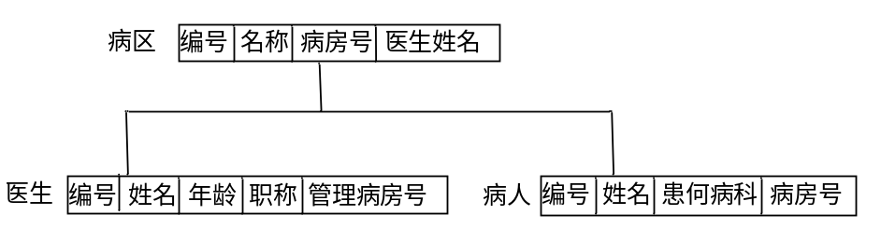
（1）画出医院组织的E-R图；
（2）根据E-R图转换为关系数据模型，并指出每个关系的主键和外键，说明关系模式属于第几
范式；
（3）说明m:n联系转换为关系数据模型时应该遵循的转换规则。
3. （12分）设A=1，B=3，有如下两个事务：
T1: 读B; A=B+2; 写回 A
T2: 读A; B=A+3; 写回B
（1）若这两个事务并发执行，列出可能结果。并发事务执行是否正确的标准是什么？
（2）请给出一个可串行化的调度，并给出执行结果。

